Частное учереждение образования

“Колледж бизнеса и права”

Отчет по лабораторной работе №16

Т.094001

Преподователь Рогалевич А.В

Учащаяся Бакулин А. И.

2024

**Задание 1.** Переведите текст вида border-left-width в borderLeftWidth

Напишите функцию camelize(str), которая преобразует строки вида «my-

short-string» в «myShortString».

То есть дефисы удаляются, а все слова после них получают заглавную

букву.

Примеры:

camelize(&quot;background-color&quot;) == &#39;backgroundColor&#39;;

camelize(&quot;list-style-image&quot;) == &#39;listStyleImage&#39;;

camelize(&quot;-webkit-transition&quot;) == &#39;WebkitTransition&#39;;

**код**

// Функция camelize

function camelize(str) {

    return str

      .split('-')

      .map((word, index) => index === 0 ? word : word[0].toUpperCase() + word.slice(1))

      .join('');

  }

// Task 1

    const task1Result = document.getElementById('task1-result');

    const str1 = "background-color";

    task1Result.textContent = camelize(str1);

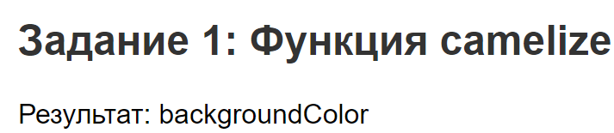

**Задание 2.** Фильтрация по диапазону

Напишите функцию filterRange(arr, a, b), которая принимает массив arr,

ищет в нём элементы между a и b и отдаёт массив этих элементов.

Функция должна возвращать новый массив и не изменять исходный.

Например:

let arr = [5, 3, 8, 1];

let filtered = filterRange(arr, 1, 4);

alert( filtered ); // 3,1 (совпадающие значения)

alert( arr ); // 5,3,8,1 (без изменений)

**код**

// Функция filterRange

  function filterRange(arr, a, b) {

    return arr.filter(item => item >= a && item <= b);

  }

 // Task 2

    const task2Result = document.getElementById('task2-result');

    const arr2 = [5, 3, 8, 1];

    const filtered2 = filterRange(arr2, 1, 4);

    task2Result.textContent = filtered2.join(', ');

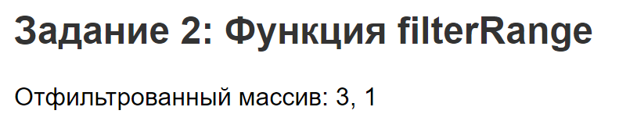

**Задание 3.** Фильтрация по диапазону &quot;на месте&quot;

Напишите функцию filterRangeInPlace(arr, a, b), которая принимает массив

arr и удаляет из него все значения кроме тех, которые находятся между a и b. То

есть, проверка имеет вид a ≤ arr[i] ≤ b.

Функция должна изменять принимаемый массив и ничего не возвращать.

Например:

let arr = [5, 3, 8, 1];

filterRangeInPlace(arr, 1, 4); // удалены числа вне диапазона 1..4

alert( arr ); // [3, 1]

**код**

// Функция filterRangeInPlace

  function filterRangeInPlace(arr, a, b) {

    for (let i = 0; i < arr.length; i++) {

      if (arr[i] < a || arr[i] > b) {

        arr.splice(i, 1);

        i--;

      }

    }

  }

// Task 3

    const task3Result = document.getElementById('task3-result');

    const arr3 = [5, 3, 8, 1];

    filterRangeInPlace(arr3, 1, 4);

    task3Result.textContent = arr3.join(', ');



**Задание 4**. Скопировать и отсортировать массив

У нас есть массив строк arr. Нужно получить отсортированную копию, но

оставить arr неизменённым.

Создайте функцию copySorted(arr), которая будет возвращать такую копию.

let arr = [&quot;HTML&quot;, &quot;JavaScript&quot;, &quot;CSS&quot;];

let sorted = copySorted(arr);

alert( sorted ); // CSS, HTML, JavaScript

alert( arr ); // HTML, JavaScript, CSS (без изменений)

**код**

// Функция copySorted

  function copySorted(arr) {

    return arr.slice().sort();

  }

// Task 4

    const task4Result = document.getElementById('task4-result');

    const arr4 = ["HTML", "JavaScript", "CSS"];

    const sorted4 = copySorted(arr4);

    task4Result.textContent = sorted4.join(', ');

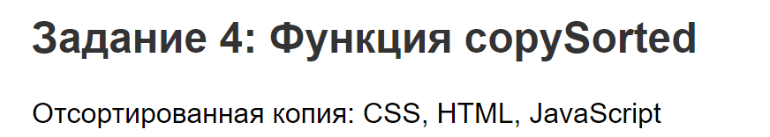

**Задание 5.** Трансформировать в массив имён

У вас есть массив объектов user, и в каждом из них есть user.name.

Напишите код, который преобразует их в массив имён.

Например:

let vasya = { name: &quot;Вася&quot;, age: 25 };

let petya = { name: &quot;Петя&quot;, age: 30 };

let masha = { name: &quot;Маша&quot;, age: 28 };

let users = [vasya, petya, masha];

let names = /* ... ваш код */

alert(names); // Вася, Петя, Маша

**код**

// Task 5

    const task5Result = document.getElementById('task5-result');

    const vasya = { name: "Вася", age: 25 };

    const petya = { name: "Петя", age: 30 };

    const masha = { name: "Маша", age: 28 };

    const users = [vasya, petya, masha];

    const names = users.map(user => user.name);

    task5Result.textContent = names.join(', ');

